https://doi.org/10.23913/ride.v16i32.2817
Artículos científicos
SoporteBalance: un sistema de información para la coordinación de solicitudes de soporte y supervisión operativa con enfoque en gobierno digital

SoporteBalance: an information system for coordinating support requests and operational supervision with a focus on digital government

SupportBalance: um sistema de informação para coordenar pedidos de apoio e monitorizar operações com foco no governo digital

Moisés García Sánchez
Universidad Autónoma del Estado de México, Centro Universitario Valle de México, México
mgarcias001@uaem.com.mx
https://orcid.org/0009-0009-9531-5841

Leticia Dávila Nicanor
Universidad Autónoma del Estado de México, Centro Universitario Valle de México, México
ldavilan@uaemex.mx
https://orcid.org/0000-0002-4691-4997

Resumen
Esta investigación presenta el diseño e implementación de SoporteBalance, un sistema de información para la gestión integral de solicitudes de soporte técnico y la evaluación del desempeño del personal, bajo un enfoque de gobierno digital.
SoporteBalance optimiza la asignación de recursos, mejora los tiempos de respuesta y promueve la equidad en la distribución de cargas laborales dentro de la Procuraduría Social de la Ciudad de México, garantizando una prestación de servicios eficiente, efectiva y transparente. Su desarrollo siguió una metodología de prototipado, incorporando funciones de registro, seguimiento y cierre de tickets, asignación automática de tareas según carga laboral y generación de reportes de desempeño. Entre los resultados, destaca la reducción de tiempos de atención, el mejor aprovechamiento de los recursos tecnológicos y el fortalecimiento de la trazabilidad de incidentes. SoporteBalance se consolida como una herramienta estratégica para modernizar la gestión de gobierno digital, fomentar la transparencia y mejorar la calidad del servicio, siendo además un modelo replicable para otras entidades públicas.
Palabras clave: Sistema de información, soporte técnico, coordinación operativa, gobierno digital, supervisión operativa.

Abstract
This research presents the design and implementation of SoporteBalance, an information system for the comprehensive management of technical support requests and staff performance evaluation, based on a digital government approach.
The system optimizes resource allocation, improves response times, and promotes equity in the distribution of workloads within the Social Welfare Prosecutor’s Office of Mexico City, ensuring efficient, effective, and transparent service delivery. Its development followed a prototyping methodology, incorporating ticket registration, tracking, and closure functions, automatic task assignment based on workload, and performance report generation. Among the results, the reduction in response times, the better use of technological resources, and the strengthening of incident traceability stand out. SoporteBalance has been positioned as a strategic tool for modernizing digital government management, promoting transparency, and improving service quality, as well as being a replicable model for other public entities.
Keywords: Information system, technical support, operational coordination, digital government, operational oversight.

Resumo
Esta pesquisa apresenta o projeto e a implementação do SoporteBalance, um sistema de informação para a gestão integral de solicitações de suporte técnico e a avaliação do desempenho da equipe, sob uma abordagem de governo digital.
O SoporteBalance otimiza a alocação de recursos, melhora os tempos de resposta e promove a equidade na distribuição de cargas de trabalho no âmbito da Procuradoria Social da Cidade do México, garantindo a prestação de serviços eficiente, eficaz e transparente. Seu desenvolvimento seguiu uma metodologia de prototipagem, incorporando funções para registro, acompanhamento e encerramento de chamados, atribuição automática de tarefas com base na carga de trabalho e geração de relatórios de desempenho. Entre os resultados, destacam-se a redução nos tempos de resposta, a melhoria no uso de recursos tecnológicos e o fortalecimento da rastreabilidade de incidentes. O SoporteBalance se consolida como uma ferramenta estratégica para a modernização da gestão do governo digital, fomentando a transparência e aprimorando a qualidade dos serviços, além de ser um modelo replicável para outras entidades públicas.
Palavras-chave: Sistema de informação, suporte técnico, coordenação operacional, governo digital, supervisão operacional.
Fecha Recepción: Agosto 2025 Fecha Aceptación: Enero 2026

Introducción
Da Silva (2024) define un ticket de soporte como un reporte que realiza un usuario para solicitar la ejecución de un trabajo dentro de un sistema organizacional, con el propósito de alcanzar un objetivo específico. Este mecanismo permite la trazabilidad de interacción con el usuario, lo que facilita la gestión y detección de sus demandas de forma más sencilla y rápida. Además, los tickets pueden emplearse en distintos tipos de atención al usuario, tales como el registro de incidencias, la entrega de información, la recepción de quejas o comentarios, así como la apertura de solicitudes de servicio. En cada ticket se registran detalles relevantes del servicio técnico, incluyendo fecha, hora y acuerdos realizados, entre otros elementos relevantes.
Al revisar algunas herramientas utilizadas para la gestión de tickets, destaca Remedy BMC ITSM (2023), que permite manejar múltiples solicitudes simultáneamente. Esta plataforma cuenta con módulos específicos para administrar incidencias y peticiones, como BMC Remedy Administrador de Incidencias y BMC Remedy Change Management. Por su parte, OsTicket, descrito por Realhost (2023), es una opción sencilla para atender y resolver rápidamente las incidencias reportadas. Kayako (2023) se presenta como una solución que integra comunicaciones multicanal y centraliza la información de usuarios para facilitar el trabajo del personal. Esto contribuye a mejorar la productividad y fomentar la lealtad de los clientes. Sin embargo, estas herramientas suelen tener limitaciones importantes. Por ejemplo, muchas solo permiten iniciar y cerrar solicitudes, sin ofrecer control sobre los tiempos de resolución, lo que dificulta una gestión eficiente. Esta falta de funcionalidades evidencia la necesidad de desarrollar un sistema de información que incluya opciones para gestionar y supervisar los tiempos dedicados a cada incidente. Un sistema con estas características sería más adaptable y eficaz, permitiendo un mejor control de los incidentes y optimizando la atención al usuario. Durante esta investigación, se analizarán diferentes propuestas y metodologías orientadas a mejorar estos aspectos, considerando además técnicas propias de la ingeniería de software, especialmente la reingeniería. Casas (2004) señala que esta disciplina aporta procedimientos para mejorar sistemas existentes, optimizando su funcionamiento. Un aspecto fundamental en la implementación de sistemas es la fase de diseño. Si esta etapa no se aborda adecuadamente, pueden surgir riesgos, retrasos y costos adicionales, afectando la calidad del servicio final. Casas (2004) advierte que los nuevos analfabetos o ignorantes del siglo XXI serán aquellos que no tengan acceso a las nuevas tecnologías. En otras palabras, la exclusión tecnológica puede dejar atrás a amplios sectores de la sociedad.
Por ello, es esencial comprender que el gobierno digital representa una oportunidad histórica para mejorar la eficiencia y transparencia de la administración pública. Sin embargo, este proceso enfrenta una barrera crítica que va más allá de la infraestructura tecnológica: el analfabetismo tecnológico funcional. Este concepto trasciende la mera falta de acceso a dispositivos; se refiere a la incapacidad de los actores institucionales para interpretar, gestionar y utilizar estratégicamente la información digital en sus procesos cotidianos. Para que la transformación digital sea genuinamente inclusiva y sostenible, es imperativo desarrollar soluciones que no solo automaticen tareas, sino que también fortalezcan las competencias digitales de los servidores públicos.
En este contexto, el sistema de información SoporteBalance se diseñó como una herramienta orientada a reducir estas brechas. Este se plantea como una herramienta dual: por un lado, optimiza flujos de trabajo y, por otro, funciona como un entorno de aprendizaje en contexto que, al estructurar y simplificar la interacción con datos operativos, capacita a los usuarios y mitiga activamente las brechas de alfabetización digital dentro de las instituciones. Así, la presente investigación contribuye a un enfoque de gobierno digital que entrelaza el desarrollo tecnológico con el crecimiento de las capacidades humanas, sentando una base más sólida para el progreso social y cultural a nivel global.

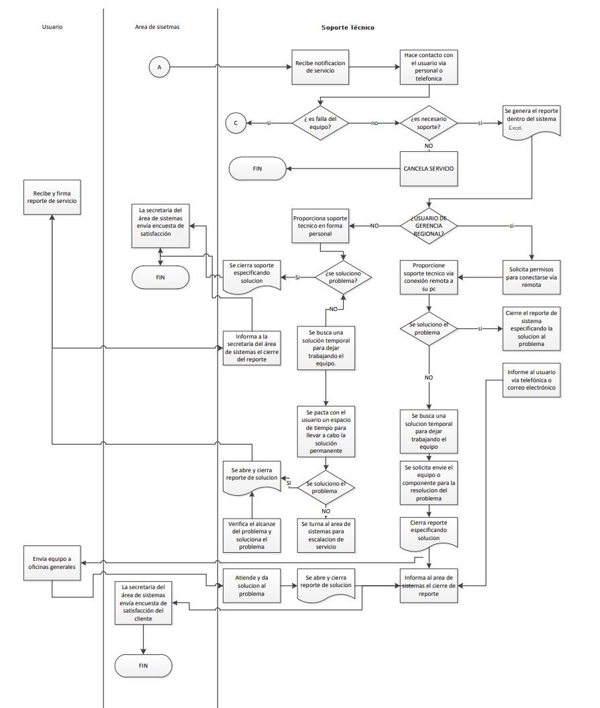
Figura 1. Diagrama de actividades UML de los procesos manuales.
Fuente: Propia
De acuerdo con lo observado y como se ilustra en la Figura 1, el personal administrativo y técnico del departamento de Tecnologías de la Información y la Comunicación (TIC) recibe las solicitudes de soporte a través de múltiples canales, entre los que se incluyen el correo electrónico, aplicaciones de mensajería instantánea, llamadas telefónicas y atención presencial. Este esquema multicanal, si bien permite el acceso de los usuarios al servicio, carece de un mecanismo centralizado de registro y control. Una vez recibida la solicitud, se solicita al usuario el llenado de un formato físico que debe ser completado, impreso y entregado con el fin de dejar constancia de la recepción del requerimiento y de la custodia del recurso por parte del funcionario correspondiente. Posteriormente, el área de Servicios Generales, responsable del soporte técnico operativo, recibe dichos formatos de manera presencial o por correo electrónico. El personal técnico revisa la solicitud, evalúa el alcance del incidente y procede a su atención. En aquellos casos en los que no es posible brindar una solución inmediata, se agenda un espacio de tiempo con el usuario para su resolución. Una vez concluida la atención, el técnico completa el formato y cierra el reporte, especificando la solución aplicada. No obstante, este flujo de atención se desarrolla bajo un enfoque predominantemente manual, apoyado únicamente en un software de hoja de cálculo para el registro de la información, lo cual limita la trazabilidad y la consolidación de datos confiables. Como consecuencia de este esquema operativo, se presentan diversas problemáticas asociadas a la gestión de las solicitudes. La dispersión de la información en correos electrónicos, formatos físicos y archivos independientes dificulta el establecimiento de prioridades, el seguimiento oportuno de los casos y la consulta histórica de las solicitudes. Asimismo, la elaboración de informes por departamento, usuario o estado de atención requiere la recopilación manual de información, lo que incrementa el tiempo administrativo y reduce la eficiencia del proceso. Adicionalmente, mediante la aplicación del método de observación al trabajo cotidiano del personal técnico, se identificaron desequilibrios en las cargas de trabajo y variaciones significativas en los tiempos de atención entre los técnicos de turno. Esta situación genera retrasos en la respuesta a los usuarios, inconformidades por solicitudes sin seguimiento adecuado y una percepción negativa del servicio brindado por el área de TIC. A ello se suma la limitación derivada de la falta de personal con competencias suficientes para atender de manera eficiente procesos básicos de soporte, lo cual impacta directamente en la calidad del servicio y evidencia la necesidad de contar con mecanismos que permitan organizar, controlar y optimizar la gestión de las solicitudes dentro de un enfoque de gobierno digital.

Justificación
El avance de las TIC está impulsando una evolución significativa en la gestión pública, dando paso a lo que se conoce como Gobierno digital. Esta transformación mejora los tiempos de respuesta en diversos trámites administrativos y facilita una comunicación más directa con los usuarios. Actualmente, el acceso a servicios públicos a través de internet, portales web o cualquier servidor remoto permite que los ciudadanos puedan realizar gestiones desde sus hogares sin necesidad de acudir físicamente a las oficinas gubernamentales. Es importante destacar que la agenda 2030 de desarrollo sostenible ha incorporado la difusión de las TIC y la interconexión global como elementos clave para acelerar el crecimiento territorial y cerrar la brecha digital. Esto fomenta la evolución de las comunidades del conocimiento y subraya la importancia que tendrán las TIC y el Gobierno digital en la transformación del sector público a nivel mundial. Según el informe semestral de la Organización de Naciones Unidas (ONU) sobre Gobierno digital, se observa un avance global hacia la implementación de soluciones tecnológicas que buscan mejorar áreas prioritarias como la educación, la salud, el medio ambiente y el empleo. En este contexto, el Índice de gobierno digital evalúa 193 países, midiendo aspectos como la oferta de servicios gubernamentales en línea, la infraestructura de telecomunicaciones y el desarrollo del capital humano. Como se puede observar en la Figura 2, México obtuvo en 2018 una puntuación de 0.68 en este índice, donde uno representa el valor máximo posible, situándose en la posición 64 a nivel mundial. En comparación, en 2016 su puntuación fue de 0.62, ocupando el lugar 59. Esto representa una mejora de 10.1% en dos años, y un avance de cinco posiciones en el ranking global. Sin embargo, otros países presentan ritmos de progreso más acelerados. Turquía, que en 2016 se ubicaba en el lugar 68, ascendió hasta el 53 en 2018, superando a México por once posiciones, como se ilustra en la Figura 3. Este hecho sugiere que, aunque México ha mejorado, la competencia internacional para ampliar el Gobierno digital es cada vez más dinámica y desafiante.

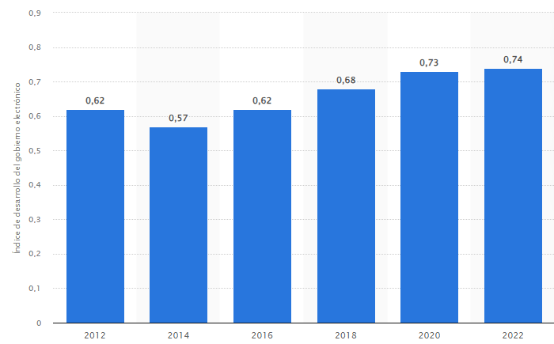
Figura 2. Índice de desarrollo del gobierno electrónico en México; 2012-2022
Fuente: (Statista Research Department, 2023)

Figura 3. Top 5 de países de la OCDE en el Ranking de Índice de Gobierno Digital
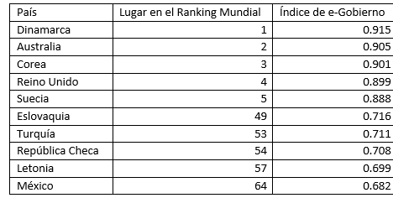

Fuente: (Statista Research Department, 2023)

Como bien se menciona arriba, el índice posiciona a México en el lugar 64 de los 193 territorios que componen a la Organización de las Naciones Unidas (2024). Al cotejarlo con las 33 economías latinoamericanas y del Caribe presentes en el listado, se localiza dentro de las 10 economías con mayor desempeño regional (aunque hay que tener en cuenta que está a 30 posiciones por debajo de Uruguay en el listado general). Al hacer el ejercicio comparativo con los 36 territorios que conforman la Organización para la Cooperación y el Desarrollo Económicos (OCDE) en 2018, se muestra a México posicionado en último lugar, muy lejos de Dinamarca, Australia y Corea que componen el top tres a nivel internacional.
Los resultados de las encuestas realizadas en el año 2020 evidencian una baja valoración de los servicios digitales por parte de los usuarios en diversas regiones geográficas, territorios y ciudades. Si bien se han registrado avances en la adopción de enfoques de participación basados en datos y en el fortalecimiento de habilidades tecnológicas, dichos esfuerzos aún no se traducen de manera consistente en una percepción positiva de los servicios digitales ofrecidos. Este escenario se ve condicionado por la persistencia de obstáculos estructurales y operativos que limitan el avance del gobierno digital. Entre los principales desafíos se encuentran los riesgos asociados a la seguridad cibernética y a la protección de la privacidad de los datos, así como la insuficiencia de recursos financieros, técnicos y humanos para implementar y sostener reformas digitales. Estas dificultades resultan particularmente críticas en territorios en proceso de transformación o que presentan condiciones contextuales específicas, donde la infraestructura tecnológica y las capacidades institucionales aún son limitadas. Como consecuencia, se hace evidente la necesidad de fortalecer la infraestructura tecnológica y consolidar plataformas de gobierno digital sostenibles, funcionales y seguras, capaces de responder a las demandas de los usuarios y de generar confianza en los servicios públicos digitales. Si bien algunos territorios han alcanzado niveles avanzados de madurez digital, en otros la incorporación de tecnologías continúa siendo incipiente dentro de las agendas nacionales.

Encuesta Nacional de Calidad e Impacto Gubernamental (ENCIG) 2021
Véase en la Figura 4, donde se puede visualizar gráficamente la Encuesta Nacional de Calidad e Impacto Gubernamental 2021, que se levantó del primero de noviembre al dieciséis de diciembre del 2021. Su finalidad es recaudar información sobre la percepción y experiencias de los usuarios en trámites y servicios públicos otorgados por las distintas jerarquías de gobierno, integrando los servicios de seguridad pública y justicia; que apoye características para la toma de decisiones en la política pública.

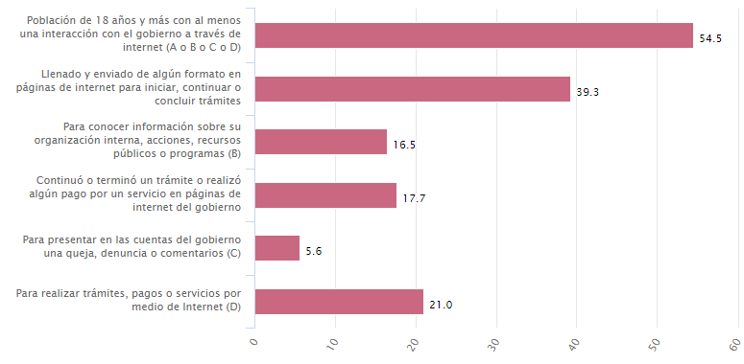
Figura 4. Encuesta Nacional de Calidad e Impacto Gubernamental
Fuente: (ENCIG, 2021)
En comparación con el año 2019, el 2021 disminuyó el porcentaje de ciudadanos que asistieron a las instalaciones públicas para realizar algún trámite, pago o solicitud, en diez puntos nueve cifras porcentuales, obsérvese gráficamente en la Figura 5 como paso de 56.6% a 45.7%, mientras que aquellos ciudadanos que utilizaron la internet se incrementaron en un 9.6 cifras porcentuales.
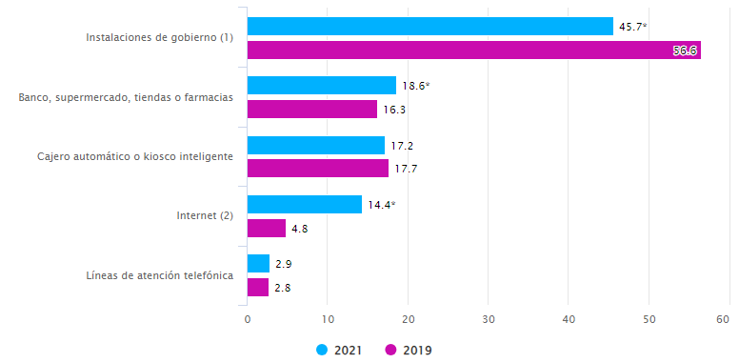
Figura 5. El tipo de lugar al que acudió o medio por el cual se realizó el pago, trámite o solicitud de servicio (porcentaje) 2019 - 2021
Fuente: (ENCIG, 2021)
Como se muestra en la gráfica de la Figura 6, en el año del 2021, el 39.3% de los ciudadanos mayores de 18 años con alguna interrelación con servicios públicos a través de la internet fue para llenar y enviar digitalmente formatos para comenzar, continuar y concluir algún trámite.

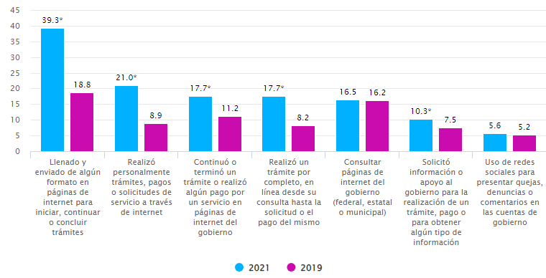
Figura 6. La interacción con el gobierno a través de internet (porcentaje) 2019 – 2021
Fuente: (ENCIG, 2021)

El uso de las TIC en las organizaciones para su monitoreo, evaluación y actualización
Castells (2010) establece que, una comunidad red es aquella cuya organización social está conformada por redes impulsadas por las tecnologías digitales de la comunicación e información, fundamentado en la microelectrónica. En esta comunidad red, el dominio de la soberanía está determinado por su extensión para enlazar y planificar redes, así en última solicitud por su destreza de dirección y comunicación en el marco de las redes encendidas tecnológicamente. La tecnología no es la malla, ni el comunicado, pero las redes, los comunicados y, sobre todo, la tarea del gabinete, tal y como los comprendemos hoy en día, no serían entendibles sin las nuevas TIC. En la actualidad las organizaciones utilizan el monitoreo constante para garantizar el correcto funcionamiento de los sistemas de información y detectar de forma temprana cualquier anomalía o riesgo de seguridad, pues al notificar las posibles fallas en los servicios de red, software, hardware, etc., así como el de analizar el comportamiento del tráfico se da como resultado un funcionamiento óptimo y eficiente, por consiguiente, se ofrece un mejor servicio al usuario. Cabe mencionar que se deben tomar en cuenta elementos importantes para ser monitoreados, así como herramientas especiales que se utilizan para tareas en específico. La evaluación se refiere al estudio ordenado y preciso de una participación pública cuyo objetivo es localizar la adecuación y el logro de su misión y visión. Los procesos de actualización incluyen saber las soluciones, respetar el almanaque programado y el manejo de los recursos programados, identificar las distensiones de la idea del proyecto, y extender modificaciones si lo es pertinente. La actualización, evaluación y el monitoreo colaboran a reconocer cuál es o será el uso más útil y eficiente de los recursos, ya que estos serán esenciales para alcanzar las metas definidas con respecto a cuán “exitosos” pueden tomarse en cuenta las aplicaciones. De manera que. Los sistemas de información constantemente delegan una prioridad, ya que, al procesar información crucial, estos deben ser eficientes y capaces de resolver en cualquier instante y posición, impidiendo los contratiempos futuros. De acuerdo con la Figura 7, donde se puede observar un ejemplo de lo que es el monitoreo y la evaluación, que son utilizados para identificar que la dedicación del sistema de información está teniendo un impacto importante en los resultados visualizados que han sido ejecutados satisfactoriamente, dado por entendido que un sistema de información hace referencia a un conjunto de elementos en interacción constante que funciona como una totalidad que nos permite almacenar, procesar y recuperar datos de forma automatizada para lograr un objetivo común. Es necesario para poder auxiliar a los administradores, gestores, programadores, ingenieros, técnicos y usuarios poder obtener la información y el conocimiento que necesitan para dictar una toma de decisiones sobre las operaciones planificadas, pues el monitoreo de sistemas de información cada día es un trabajo más obligatorio para gestionar una infraestructura de Gobierno digital, y poderse centrar en conseguir algunos de los siguientes objetivos:
• Explotar al límite los recursos de Hardware y Software de una compañía (empresa).
• Precaver inconvenientes y detectar los problemas.
• Avisar de las posibles incidencias futuras.
• Reducción en costos.
• Reducción en tiempos.
• Aumentar la calidad en atención al usuario.
El proceso de monitoreo consta de distintas etapas como las siguientes:
• Descripción de metas y objetivos.
• Recaudación de información del usuario (muestra).
• Alerta en datos y conversaciones o argumentos importantes.
• Definición de parámetros y alcances.
• Selección de las herramientas.
• Monitoreo y evaluación de los procesos.

Figura 7. Ejemplo ilustrativo de monitoreo y evaluación.
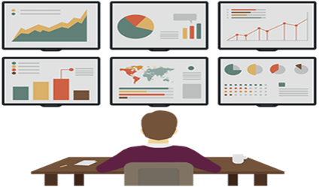
Fuente: Imagen de uso ilustrativo

Continuando con lo antes dicho, la transformación y el establecimiento de las TIC orillaron a que los países tuvieran que evolucionar y tener grandes evaluaciones en su forma de gobernar para que no se mantuvieran atrasados. Estados Unidos de América es un territorio en constante crecimiento en el aspecto tecnológico, económico, político y social, de los cuales se vendrían a obtener demasiados de sus fundamentos para un Gobierno digital correctamente organizado con algunos conceptos anglosajones (británicos antiguos), que lo dirigirían a aumentar su esplendor. Seguidamente de esto se acercan un conjunto de reformas, donde ya no solo llegarán en Estados Unidos sino también en los territorios que van creciendo y así poder difundirlo a territorios en vías de desarrollo; para que los territorios semidesarrollados obtengan una gran diversidad de posibilidades para su crecimiento y que puedan entrar en una nueva manera de competir con el manejo de las tecnologías. Las presidencias en todas sus jerarquías están utilizando las TIC como una red que a través de Internet logren brindar información y mejores servicios a los ciudadanos, trabajadores y negocios con los que se laboran. El Gobierno digital hace referencia a la ejecución de las herramientas tecnológicas de la Internet y de redes para así permitir de forma digital las conexiones del gobierno y las empresas de la zona pública con los usuarios, administradores y otros niveles del gobierno. Asimismo, de aumentar el uso de los servicios que brinde el gobierno, el Gobierno digital mejora la eficacia de los procesos gubernamentales e igualmente otorga a los usuarios el dominio de obtener la información con mayor libertad, ligado con la capacidad de comunicarse en redes tecnológicas con otros usuarios por recursos electrónicos. Los sistemas de información mecanizan demasiadas tareas en los procesos de servicios que anteriormente se elaboraban de manera manual, como, por ejemplo, al confirmar el nombre y apellidos de usuario, tipo de soporte, ingeniero responsable de solución, detalle del área, etc. No obstante, es necesario automatizar la parte en la que los procesos se ven involucrados en el tiempo, carga de trabajo, esfuerzo, calidad y servicio de las dependencias gubernamentales. Pasando a otro punto y finalmente.

Enfoque propuesto
En el actual siglo XXI, los gabinetes de gobierno han estado puliendo sus normas y estructuras para acostumbrarse a los cambios constantes y desarrollos, lo que se conoce bajo el nombre de TIC. En presencia de que las TIC son necesarias para que las comunidades de un gobierno tengan mayor nivel en sus servicios otorgados a sus usuarios, dichosa renovación puede integrarse bajo la clase de Gobierno digital. El nacimiento del Gobierno digital integra un brinco muy importante en el cómo se organizan y llevarán a cabo los veredictos dados en un gobierno, ejerciéndolas con mayor rapidez, eficacia y logrando así, una atención de calidad a los usuarios. Como bien comentan.
Piaggesi y Mokyr (2005) definen el gobierno digital como:
la capacidad de los gobiernos para ofrecer servicios de manera digital y mejorar la administración pública, logrando mayor competencia y calidad en los servicios ofrecidos a los ciudadanos, en un entorno más transparente que el actual, y no limitándose únicamente a procesos tecnológicos convencionales. En este sentido, es posible destacar que la eficiencia integrada que surge al establecer canales adecuados de colaboración entre organizaciones públicas y privadas es viable en México gracias a la transformación generada por el Gobierno digital.

Diseño Metodológico Preliminar
Para el desarrollo del sistema propuesto, se adoptará la metodología de prototipado, que consiste en crear versiones preliminares o prototipos del producto final. Esta estrategia facilita la comprensión de los requisitos y mejora la comunicación entre desarrolladores y usuarios.
- Análisis de variables cuantitativas y cualitativas, relacionadas con el proceso de incidencia en los reportes de soporte, para comprender los aspectos más relevantes del sistema actual.
- Especificación de los requerimientos funcionales, identificando las funcionalidades clave que debe tener el sistema para satisfacer las necesidades de los usuarios y cumplir con los objetivos del proyecto.
- Análisis de la arquitectura del sistema de información, enfocado en la planificación, monitoreo y control de los recursos necesarios para la operación eficiente del sistema.
- Diseño de la arquitectura del sistema propuesto, estableciendo una estructura sólida que permita la integración de los diferentes componentes y facilite la escalabilidad y mantenimiento del sistema.
- Implementación del sistema propuesto, desarrollando los módulos necesarios conforme a los requerimientos establecidos, utilizando tecnologías adecuadas para garantizar el rendimiento y la seguridad del sistema.
- Análisis de la experiencia de usuario, para validar empíricamente el prototipo y recabar evidencia sobre su desempeño, se implementó un instrumento de recolección de datos estructurado en un cuestionario de diez preguntas, vease Anexo A. Este cuestionario fue aplicado a una muestra de usuarios internos y externos de la institución que interactuaron con el prototipo durante la fase de prueba.
- Conclusiones, presentando un resumen de los hallazgos y resultados obtenidos, además de proponer áreas de mejora y posibles direcciones para futuras investigaciones o ampliaciones del sistema.

Tabla 1. Descripción de actores
Solicitante | Es el encargado de reportar problemas técnicos y solicitudes de soporte (tickets y servicios).
Técnico | Es el encargado de resolver las solicitudes de soporte técnico de acuerdo con los procedimientos establecidos, (tickets y servicios).
Gestor | Es el encargado de supervisar, apoyar y coordinar las actividades del equipo técnico. Prioriza solicitudes según la urgencia y el impacto.
Administrador | Es el encargado de gestionar la infraestructura tecnológica y los recursos necesarios para el soporte. Asegurar la integridad y seguridad de la información del soporte.
Maestro | Es el encargado de monitorear, evaluar y supervisar la estrategia general del personal. Establecer políticas y procedimientos para mejorar la eficiencia y la calidad del soporte.
Fuente: Propia
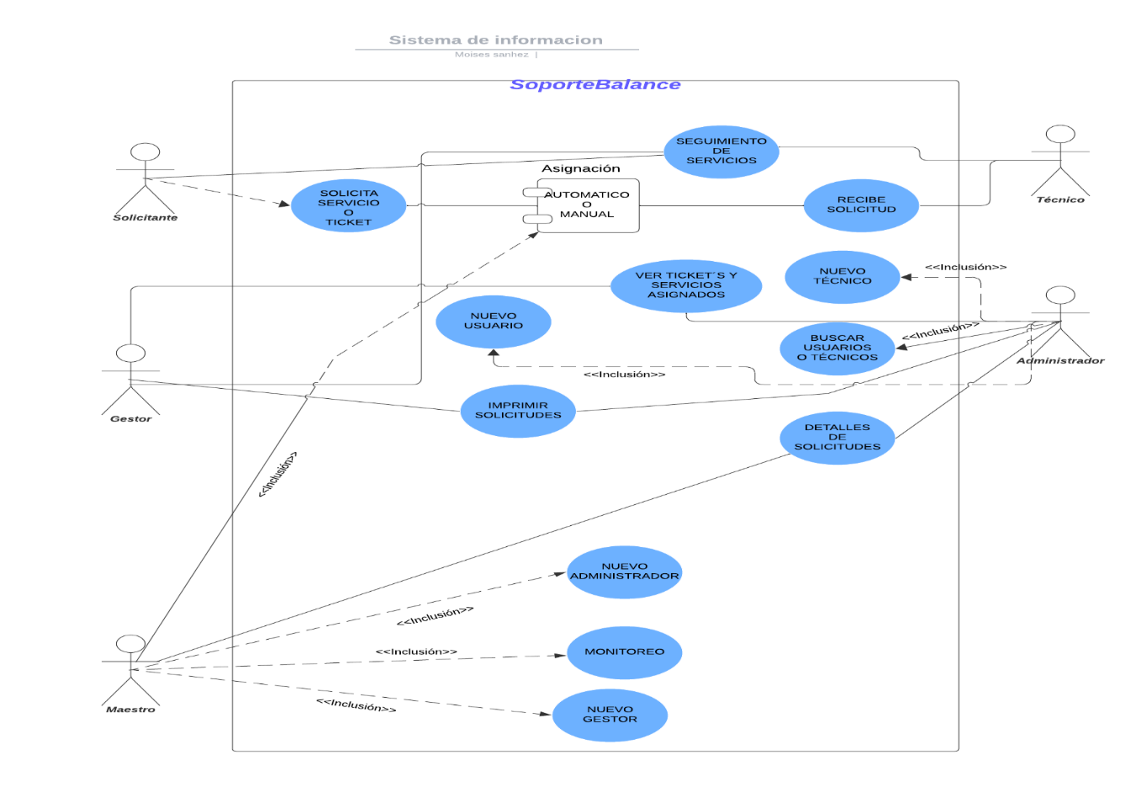

Figura 8. Diagrama de caso de uso del sistema de información para el monitoreo, asignación y coordinación automática de una solicitud de soporte
Fuente: Propia
El diagrama de casos de uso de SoporteBalance Figura 8 muestra cómo interactúan los distintos usuarios con el sistema. Se identifican cinco actores principales: Solicitante, que registra tickets; Técnico, que recibe y atiende solicitudes; Administrador, que gestiona usuarios y servicios; Gestor, que supervisa solicitudes; y Maestro, con privilegios de control y monitoreo. Entre las funciones destacan la creación de tickets, la asignación automática o manual, la consulta de servicios y detalles de solicitudes, así como la gestión de roles (solicitante, técnicos, gestores, administradores y maestro). También se incluyen operaciones como la búsqueda de personal, la impresión de reportes y el monitoreo general del personal. Este modelo resume las responsabilidades de cada perfil y la dinámica de interacción entre ellos.

Figura 9. Diagrama de secuencia, flujo de actividades
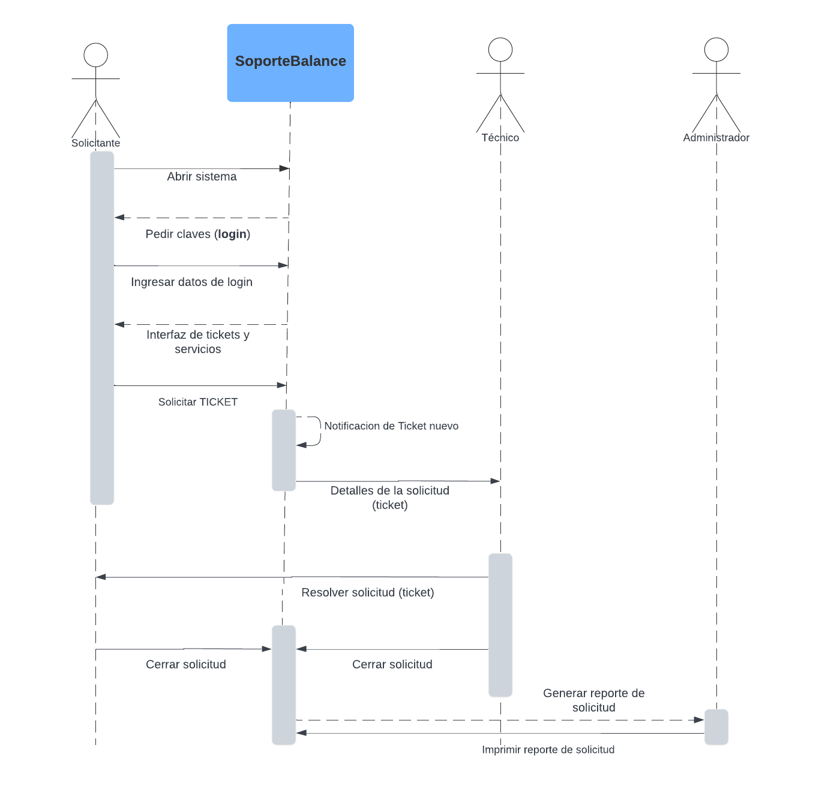
Fuente: Propia
El diagrama de secuencia de SoporteBalance Figura 9 muestra el proceso de atención general de un ticket de soporte. El Solicitante accede al sistema, realiza el inicio de sesión y registra la solicitud. El sistema genera el ticket y notifica al Técnico, quien recibe los detalles y procede a resolver el incidente. Una vez atendida la petición, la solicitud se cierra y el Administrador puede generar e imprimir un reporte para fines de control y seguimiento. Este flujo refleja el ciclo de vida de un ticket, desde su creación hasta su cierre formal.

Requerimientos Funcionales
- El sistema permitirá la creación, seguimiento y cierre de tickets de soporte, asignando a cada solicitud un identificador único que facilite su trazabilidad.
- Los tickets podrán ser asignados a técnicos de forma automática o manual, considerando criterios como la menor carga de trabajo disponible, con el fin de optimizar la distribución de tareas.
- El sistema contará con un módulo de gestión de inventario de recursos tecnológicos, que permita administrar equipos como computadoras, impresoras, cpu y otros activos tecnológicos.
- Para cada recurso, el sistema deberá registrar información relevante, incluyendo estado, ubicación, fecha de adquisición, historial de mantenimiento y asignación a usuarios específicos.
- El sistema generará informes estadísticos y analíticos sobre el desempeño del área de soporte, tales como: número de tickets atendidos por período (semanal, mensual y anual),tiempos de respuesta y resolución, estado de las solicitudes.
- Los administradores podrán gestionar cuentas de usuarios, incluyendo solicitantes, técnicos y personal con roles administrativos.
- El sistema enviará notificaciones automáticas dentro de la plataforma ante eventos relevantes, como la creación de un ticket, actualizaciones de estado o su cierre.
- Se permitirá el cálculo y visualización en tiempo real de la carga de trabajo asignada a cada técnico, facilitando la supervisión operativa.
- El sistema registrará indicadores clave de rendimiento (KPI) por trabajador, tales como: cantidad de solicitudes de soporte completadas, tiempo dedicado por solicitud, nivel de cumplimiento de objetivos.
- A partir de estos indicadores, el sistema generará informes de desempeño individual y grupal, orientados a apoyar la toma de decisiones administrativas.
- El sistema será capaz de detectar posibles retrasos o tiempos de inactividad no productivos, permitiendo evaluar la eficiencia operativa del personal.
- Se emitirán alertas o notificaciones cuando una solicitud esté en riesgo de incumplir los tiempos establecidos o cuando se detecten desviaciones significativas en el rendimiento.
- Los reportes deberán ser personalizables y permitir la consulta de un historial completo de tickets.
- El sistema ofrecerá representaciones gráficas e informes visuales (gráficos de barras, líneas o circulares) que faciliten la interpretación de los datos operativos y de desempeño.
- El sistema contará con una interfaz de usuario clara y fácil de usar, que permita a solicitantes y técnicos consultar rápidamente el estado de sus solicitudes.

Requerimientos no funcionales
- El sistema deberá ofrecer alto rendimiento, siendo capaz de procesar un número elevado de solicitudes con tiempos de respuesta mínimos.
- La plataforma deberá garantizar una disponibilidad adecuada durante las horas de operación, permitiendo el acceso continuo a la creación y consulta de tickets dentro del entorno institucional.
- El sistema deberá contar con mecanismos de respaldo y recuperación que permitan restaurar la información en caso de fallos o incidentes.
- El acceso a la plataforma estará restringido mediante autenticación segura, evitando el ingreso de usuarios no autorizados.
- Las contraseñas y credenciales deberán ser almacenadas de forma segura, siguiendo buenas prácticas de seguridad informática.
- La interfaz de usuario será intuitiva y accesible, considerando a usuarios con distintos niveles de competencia tecnológica.
- El sistema deberá ser responsive, permitiendo su uso adecuado en computadoras de escritorio, tabletas y dispositivos móviles.
- La solución deberá ser fácil de mantener y actualizar, permitiendo la incorporación de mejoras sin afectar su funcionamiento general.

Resultados
Para evaluar el impacto del prototipo SoporteBalance en un entorno controlado, se simularon los procesos de recepción, asignación y resolución de solicitudes de soporte técnico. Los datos obtenidos se organizaron con el propósito de contrastar el desempeño del sistema propuesto frente al flujo de trabajo manual previamente documentado, véase el apartado de la Figura 1. Los hallazgos empíricos derivados de esta comparación se presentan a continuación, considerando tanto indicadores operativos del sistema como datos perceptuales obtenidos mediante un cuestionario aplicado a los usuarios.

Tabla 2. Percepción del desempeño del sistema de información
Nivel de eficiencia | Frecuencia | Porcentaje
Muy eficiente | 28 | 35.9%
Eficiente | 29 | 37.2%
Neutral | 14 | 17.9%
Poco eficiente | 5 | 6.4%
Muy ineficiente | 2 | 2.6%
Total | 78 | 100%

Fuente: Propia
En relación con la percepción de eficiencia, los resultados del cuestionario aplicado a 78 usuarios muestran una valoración mayoritariamente positiva sobre la gestión de las solicitudes de soporte técnico. Como se observa en la Tabla 2, el 73.1% de los encuestados calificó al sistema como muy eficiente o eficiente para el procesamiento de solicitudes, mientras que un 17.9% mantuvo una postura neutral y únicamente un 9.0% lo evaluó como poco eficiente o muy ineficiente. De manera complementaria, a partir de los registros generados por el sistema durante la simulación, se observó una disminución del 28% en el tiempo medio de resolución de los tickets, medido desde la asignación hasta el cierre de la solicitud, en comparación con el proceso manual previamente utilizado.
Asimismo, el algoritmo de asignación automática, basado en la carga laboral activa de cada técnico, permitió redistribuir el volumen de trabajo entre los cinco técnicos incluidos en el área de estudio. Como se muestra en la Figura 10, la desviación estándar del número de tickets asignados por técnico por semana se redujo de 4.7 en el proceso manual a 1.2 tras la implementación de SoporteBalance. Este resultado reflejó una distribución más equilibrada de las tareas, sin que ningún técnico superara de forma recurrente el umbral máximo de 8 tickets activos simultáneos, establecido como parámetro operativo durante la prueba.

Figura 10. Interface Administrador, vista de la pestaña de control al sistema SoporteBalance.
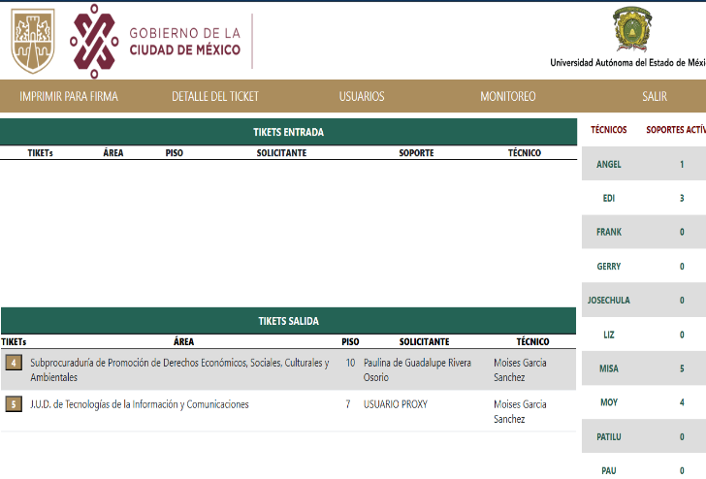

Fuente: Propia
Finalmente, el módulo de monitoreo del sistema de información, presentado en la Figura 11, generó datos continuos sobre indicadores clave de desempeño. Durante el periodo de prueba, con una duración de cuatro semanas, se registró que el 92% de los tickets fue resuelto dentro del plazo estimado inicial, en comparación con un 67% observado en el proceso manual previo.

Figura 11. Interface maestro, vista de pestaña de monitoreo.
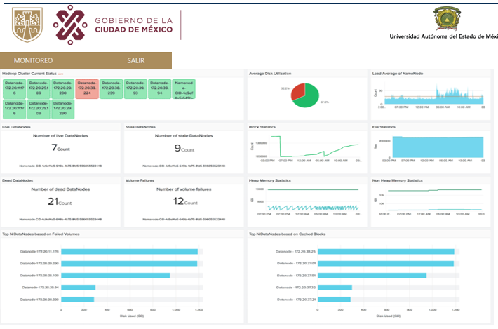

Fuente: Propia
Discusión
Los resultados de este estudio evidencian que la implementación de SoporteBalance incrementa de manera significativa la eficiencia en la gestión de solicitudes de soporte técnico en entornos gubernamentales, logrando una reducción de hasta un 28% en los tiempos de atención y una optimización en la distribución de cargas laborales. Estos hallazgos se corresponden con investigaciones previas en el campo del gobierno digital, como la de Gil García y Pardo (2005) quienes subrayan que la automatización de procesos administrativos mediante sistemas de información constituye un factor clave para agilizar los servicios públicos y disminuir los costos operativos. De igual forma, la asignación automática de tickets guarda coherencia con estudios recientes sobre balanceo equitativo del trabajo (Silicon Valley Journals, 2023) donde señalan que una distribución justa de tareas incrementa la productividad y contribuye a reducir el estrés laboral.
Asimismo, los beneficios obtenidos con SoporteBalance coinciden con lo señalado por Pérez et al. (2015) quienes destacan que el gobierno electrónico en México genera ventajas como la eficiencia operativa, el ahorro de recursos, la transparencia, la disponibilidad permanente de servicios, la modernización institucional y el fortalecimiento de la confianza ciudadana. De manera complementaria, Sánchez y Reyes (2022) en su estudio sobre la “Evolución de las acciones de gobierno electrónico y economía digital a nivel federal en México (2010–2021)” resalta tanto las ventajas como los obstáculos que enfrenta la administración pública al implementar TIC, enfatizando que la transformación digital del Estado es crucial en el contexto de la Cuarta Revolución Industrial.
En contraste con soluciones comerciales como Remedy o Kayako, orientadas principalmente a la rentabilidad económica, SoporteBalance se distingue por incorporar un enfoque de gestión pública basado en criterios de equidad y transparencia. Este sistema enfatiza tres aspectos fundamentales:
- La rendición de cuentas, garantizada mediante registros auditables en tiempo real que fortalecen la transparencia en los procesos.
- La equidad laboral, promovida a través de automatizaciones que distribuyen de manera equilibrada las solicitudes, evitando la sobrecarga del personal.
- La integración de un módulo de monitoreo que permite dar seguimiento al desempeño del personal y evaluar la eficiencia en la atención de solicitudes.
Estas características resultan congruentes con los principios del Gobierno digital establecidos por la Organización para la Cooperación y el Desarrollo Económicos (OCDE, 2024), donde promueven la transparencia, la eficiencia operativa y el fortalecimiento de la confianza ciudadana en los servicios públicos.

Limitaciones
A pesar de los resultados positivos alcanzados, SoporteBalance presenta algunas limitaciones que deben reconocerse, como:
- Dependencia de la conectividad de red, que puede afectar la disponibilidad del sistema en caso de fallas técnicas.
- Falta de pruebas a gran escala, lo que limita la validación del desempeño en escenarios de alta demanda.
- Interoperabilidad restringida con otras plataformas gubernamentales, dificultando la integración en un ecosistema digital más amplio.
- Necesidad de capacitación inicial para usuarios con menor experiencia en herramientas digitales.
- Limitaciones en la escalabilidad, ya que la versión actual está diseñada para un entorno institucional específico.
- Recursos tecnológicos limitados en algunos dispositivos, lo que puede afectar la experiencia de uso en equipos antiguos.
- Ausencia de un módulo de satisfacción ciudadana, que impide medir la percepción de los usuarios finales sobre el servicio.
- Dependencia del personal técnico interno, lo que dificulta la sostenibilidad del sistema sin procesos de actualización continua.

Conclusiones
La implementación del sistema SoporteBalance constituye una innovación relevante dentro de la gestión gubernamental en la Procuraduría Social de la Ciudad de México, al ofrecer una solución integral que optimiza la coordinación y supervisión de solicitudes de soporte técnico. Este sistema concebido para centralizar la administración de incidentes tecnológicos, aporta mayor transparencia y agilidad en los procesos operativos, alineándose con los principios fundamentales del Gobierno digital. Durante el desarrollo y aplicación del sistema, se pudo observar que contar con un sistema de información especializada en la gestión de incidencias mejora notablemente la capacidad de respuesta del área de TIC. Además, optimiza el uso de los recursos disponibles y contribuye a una significativa reducción en los tiempos de atención. Estos beneficios no solo impactan en la eficiencia operativa, sino que fortalecen los procedimientos institucionales, promoviendo una gestión más ordenada y confiable. Un aspecto clave fue el uso de una base de datos robusta para el registro, seguimiento y análisis sistemático de las solicitudes, lo cual permitió generar métricas claras y trazabilidad completa de cada caso. Esta estructura de información es fundamental para implementar procesos de mejora continua, aspecto esencial en la administración pública moderna. La sistematización también facilita la detección de patrones recurrentes, permitiendo anticipar posibles fallas y diseñar soluciones preventivas.
Además de sus beneficios operativos, SoporteBalance destaca frente a otros sistemas de gestión de soporte técnico por su adaptación específica a las necesidades institucionales de la Procuraduría Social de la Ciudad De México. A diferencia de plataformas genéricas, que a menudo requieren configuraciones complejas o no contemplan aspectos particulares del sector público, SoporteBalance fue diseñado con un enfoque contextualizado, considerando normativas internas, flujos de trabajo y niveles de autorización propios de la dependencia. Esta personalización facilita una adopción más rápida y un mejor aprovechamiento de los recursos tecnológicos. Desde una perspectiva crítica, es importante señalar que, aunque sistemas comerciales como Remedy BMC ITSM u OsTicket ofrecen soluciones robustas y probadas, su adopción en contextos de administración pública con recursos limitados, como los documentados en estudios sobre los obstáculos del gobierno digital, Sánchez y Reyes (2022) puede encontrar barreras relacionadas con la inversión inicial y la necesidad de perfiles técnicos especializados para su mantenimiento. SoporteBalance, en cambio, representa una alternativa más accesible y adaptable que permite optimizar la gestión interna sin perder eficiencia ni funcionalidad. No obstante, se recomienda continuar evaluando su desempeño y realizar actualizaciones periódicas para mantener su relevancia tecnológica y operativa frente a la rápida evolución del entorno digital.
Por último, la experiencia práctica con SoporteBalance también resalta la importancia de involucrar a los usuarios finales en el diseño y mejora del sistema, ya que su retroalimentación directa contribuye a ajustar funcionalidades y mejorar la experiencia de uso. Este enfoque participativo es clave para garantizar que las soluciones tecnológicas no solo cumplan con objetivos técnicos, sino que también respondan efectivamente a las necesidades reales del personal y ciudadanos atendidos.
En suma, SoporteBalance trasciende su función técnica al consolidarse como una herramienta clave para la transformación hacia un gobierno digital dentro de la Procuraduría Social de la Ciudad de México, impulsando una cultura organizacional orientada hacia la modernización, la transparencia y la mejora continua en el ámbito de las TIC.

Actualizaciones y mejoras futuras
Durante el desarrollo de SoporteBalance se identificaron diversas oportunidades de mejora y evolución tecnológica que permitirían fortalecer aún más su funcionalidad, escalabilidad y alineación con los principios del gobierno digital. Así mismo SoporteBalance constituye, una prueba de concepto que valida la viabilidad de desarrollar sistemas de información que antepongan los valores del gobierno digital a los paradigmas comerciales tradicionales. Futuras investigaciones deberán:
- Integración con sistemas de firma electrónica y validación institucional: Para facilitar aprobaciones formales de solicitudes o cierres de incidencias con respaldo jurídico, sobre todo en entornos gubernamentales donde se requiere trazabilidad y validación documental.
- Módulo de autoayuda y base de conocimiento inteligente: Implementar una sección de preguntas frecuentes, soluciones rápidas y tutoriales internos, con motor de búsqueda inteligente para que los usuarios resuelvan problemas comunes sin intervención del área técnica.
- Chatbot con inteligencia artificial para atención automatizada inicial: Desarrollar un asistente virtual que atienda las solicitudes básicas, registre tickets automáticamente y escale los casos complejos, liberando al personal de soporte de tareas repetitivas.
- Sistema de priorización basado en impacto y urgencia con IA predictiva: Automatizar la asignación de niveles de prioridad según historial, perfil del usuario y naturaleza de la solicitud. Se puede usar machine learning para mejorar con el tiempo.
- Integración con canales de comunicación externos (WhatsApp, Telegram, etc.): Permitir la creación o seguimiento de tickets desde plataformas de mensajería instantánea ampliamente utilizadas, aumentando la accesibilidad del sistema.
- Módulo de encuestas y retroalimentación del usuario final: Al cerrar cada ticket, enviar encuestas automáticas para evaluar la calidad del servicio y generar indicadores de satisfacción ciudadana/institucional.
Referencias
Casas, M. (2004). Creando ciudadanos democráticos del futuro: Enseñar para entender. Dialnet, 5(27), 27–42.
Castells, M. (2010). Comunicación y poder. Madrid: Alianza Editorial.
Centro de ayuda de Kayako. (2023). Kayako Help Desk. ComparaSoftware. https://www.comparasoftware.com/kayako-help-desk
Da Silva, J. (2024). ¿Qué es un ticket de soporte Zendesk? https://www.zendesk.com.mx/blog/ticket-de-soporte-que-es
ENCIG. (2021). Encuesta Nacional de Calidad e Impacto Gubernamental. INEGI. https://www.inegi.org.mx/programas/encig/2021
Gil García, J. R. y Pardo, T. (2005). Factores de éxito de la administración electrónica: Herramientas prácticas y fundamentos teóricos. Información Trimestral del Gobierno, 22(2), 45–67.
Instituto Nacional de Estadística y Geografía (INEGI). (2021). Gobierno digital: Temas y estadísticas. https://www.inegi.org.mx/temas/gobdigital
Organización de las Naciones Unidas. (2024). Estados miembros. Naciones Unidas. https://www.un.org/es/about-us/member-states
Organización para la Cooperación y el Desarrollo Económicos (OCDE). (2024), Revisión del Gobierno digital en América Latina y el Caribe: Construyendo Servicios Públicos Inclusivos y Responsivos, OECD Publishing, Paris, https://doi.org/10.1787/7a127615-es.
Pérez Zúñiga, R., Camacho Castillo, O., Mena Hernández, E. y Arroyo Cervantes, G. (2015). Análisis general del gobierno electrónico en México. Paakat: Revista de Tecnología y Sociedad, 13(24). http://www.udgvirtual.udg.mx/paakat/index.php/paakat/article/view/253/376
Piaggesi, D. y Mokyr, J. (2005). La economía del conocimiento en el desarrollo: Perspectivas para asociaciones eficaces. Washington, DC: The World Bank.
Realhost. (2023). OSticket. https://realhost.com.mx/osticket
Remedy BMC ITSM. (2023). BMC ITSM será la siguiente generación de Remedy. BMC. https://www.bmc.com/it-solutions/remedy-itsm.html
Sánchez, V. A. y Reyes, M. M. (2022). Evolución de las acciones de gobierno electrónico y economía digital a nivel federal en México período 2010 – 2021. Tesis de maestría, Benemérita Universidad Autónoma de Puebla. Repositorio institucional. https://hdl.handle.net/20.500.12371/16313
Silicon Valley Journals. (2023). Balancing workload and burnout: Strategies to prevent employee disengagement in high-stress tech roles. https://siliconvalleyjournals.com/plus/balancing-workload-and-burnout-strategies-to-prevent-employee-disengagement-in-high-stress-tech-roles/
Statista Research Department. (2023). México: índice de desarrollo del gobierno electrónico 2012-2022. Statista. https://es.statista.com/estadisticas/1176874/indice-de-desarrollo-gobierno-electronico-mexico/

Rol de Contribución | Autor (es)
Conceptualización | Moisés García Sánchez (principal) Leticia Dávila Nicanor (que apoya)
Metodología | Moisés García Sánchez (igual) Leticia Dávila Nicanor (igual)
Software | Moisés García Sánchez (principal) Edgar Emmanuel García Rodríguez (que apoya)
Validación | Moisés García Sánchez
Análisis Formal | Moisés García Sánchez
Investigación | Moisés García Sánchez (principal) Leticia Dávila Nicanor (que apoya)
Recursos | Moisés García Sánchez (igual) Leticia Dávila Nicanor (igual)
Curación de datos | Moisés García Sánchez
Escritura - Preparación del borrador original | Moisés García Sánchez (principal) Leticia Dávila Nicanor (que apoya)
Escritura - Revisión y edición | Moisés García Sánchez
Visualización | Moisés García Sánchez (principal) Leticia Dávila Nicanor (que apoya)
Supervisión | Leticia Dávila Nicanor
Administración de Proyectos | Moisés García Sánchez (igual) Leticia Dávila Nicanor (igual)
Adquisición de fondos | Moisés García Sánchez (igual) Leticia Dávila Nicanor (igual)

Anexo A. Cuestionario sobre el Sistema de Información

1.- ¿Cuál es tu rol en la Procuraduría Social de la CDMX?
- Ciudadano
- Empleado de la Procuraduría
- Jefe de unidad departamental
- Otro (Especificar): ____________
2.- ¿Con qué frecuencia utilizas el sistema para realizar solicitudes de soporte técnico?
- Diario
- Semanal
- Mensual
- Nunca
3.- ¿Cómo calificarías la facilidad de uso del sistema para gestionar tus solicitudes de soporte técnico?
- Muy fácil
- Fácil
- Neutral
- Difícil
- Muy difícil
4.- ¿El sistema proporciona la información necesaria para realizar tu solicitud de soporte técnico de manera clara?
- Siempre
- En ocasiones
- Nunca
5.- ¿Qué tan eficiente consideras que es el sistema para procesar tus solicitudes de soporte técnico?
- Muy eficiente
- Eficiente
- Neutral
- Poco eficiente
- Muy ineficiente
6.- ¿Recibes actualizaciones claras sobre el estado de tus solicitudes de soporte técnico?
- Siempre
- En ocasiones
- Nunca
7.- ¿El personal encargado de solucionar tus solicitudes de soporte técnico se comunica de manera clara y oportuna?
- Siempre
- A veces
- Nunca
8.- ¿Consideras que el tiempo de respuesta para la resolución de tus solicitudes de soporte es adecuado?
- Muy adecuado
- Adecuado
- Neutral
- Inadecuado
- Muy inadecuado
9.- En términos generales, ¿qué tan satisfecho/a se encuentra con la gestión de las solicitudes de soporte técnico a través del sistema?
- Muy satisfecho/a
- Satisfecho/a
- Neutral
- Insatisfecho/a
- Muy insatisfecho/a
10.- ¿Qué aspectos del sistema crees que deberían mejorarse y por qué?

